EXPLICATION SCRIPT

* Pour le script de la sauvegarde incrémental :

La sauvegarde incrémentale va permettre de sauvegarder tous les jours les fichiers modifier.

Son fonctionnement se déroule sous forme de structure conditionnel, on commence d’abord par créer des variables.

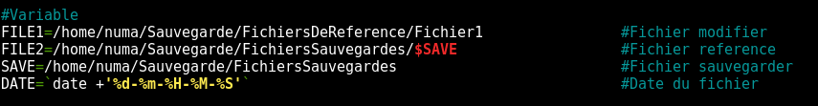

On créer des variables ou on va comparer un premier fichier (FILE1), qui va être comparer par la dernière sauvegarde effectuer (FILE2), qui va donner une nouvelle sauvegarde (SAVE), qui aura comparé les deux fichiers. Ensuite on va créer une variable (DATE) qui va donner la date au fichier sauvegarder (SAVE).

Ensuite on fait une structure conditionnelle,

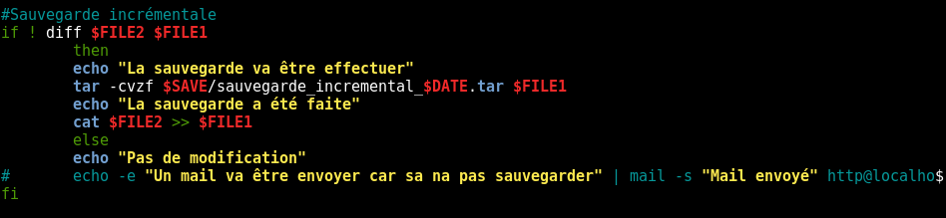

On va faire la différence (diff) entre le fichier qui aura était modifier (FILE1) par la dernière sauvegarde effectuer (FILE2). Pui on informe l’utilisateur que la sauvegarde va être effectuer, ça va créer une sauvegarde sous un fichier qui aura comparé les deux fichiers, qui aura ajouté la date aux fichiers créer sauvegarder. Puis on re informe à l’utilisateur que la sauvegarde a était faite, Sinon s’il n’y a pas de modification du fichier (FILE1) on envoie un mail à l’utilisateur en disant que la sauvegarde n’a pas était faite aux jours précis.

Enfin il y a une fonction qui va supprimer les fichiers qui aura dépassé plus de 6 mois.



* Pour le script de la sauvegarde complète

La sauvegarde complète va faire la sauvegarde de tout le fichier a chaque fin du mois.

Son fonctionnement se déroule sous même forme que la sauvegarde incrémentale, en déclarant des variables.



On créer des variables ou on va comparer un premier fichier (FILE1), qui va être comparer par la dernière sauvegarde effectuer (FILE2), qui va donner une nouvelle sauvegarde (SAVE), qui aura comparé les deux fichiers. Ensuite on va créer une variable (DATE) qui va donner la date au fichier sauvegarder (SAVE).

Enfin on va créer la sauvegarde complète

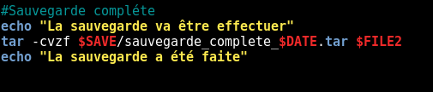

La sauvegarde complète se déroule en envoyant un message a l’utilisateur en disant que la sauvegarde va être effectuer, puis la commande de sauvegarde et créer en prenant tous les fichiers de référence une seule sauvegarde. Enfin un message est envoyé à l’utilisateur en disant que la sauvegarde à était faite.

* Le fichiers crontab

Le fichier crontab va lancer automatiquement les sauvegardes incrémentales et complète.



La première ligne est pour la sauvegarde incrémental qui va faire la sauvegarde tous les jours à minuit.

La deuxième ligne correspond à la sauvegarde complète qui va faire la sauvegarde automatiquement a chaque fin du mois.